Họ và tên: ____________________ Lớp 2______ Trường Tiểu học _________________

======================================================================= TUẦN 11

I. TRẮC NGHIỆM

Khoanh vào chữ cái đặt trước câu trả lời đúng hoặc làm theo yêu cầu:

Câu 1. Câu nào đúng?
A.12-6=6 | B.12-6=10
C.13-7=5 | D.13-7=6
Câu 2. Kết quả của phép tính 37 l + |  | 8 l là:
A. 35l | B. 45 l | C. 30 l | D. 38 l
Câu 3. Điền vào chỗ chấm: 45+ 45 + 10 = ….
A. 90 | B. 100 | C. 90 | D. 100

Câu 4. Thùng đựng được 68 lít nước. Can đựng được 25 lít nước. Những câu nào diễn đạt chưa chính xác với đề bài ?

A. Thùng đựng được nhiều nước hơn can B. Can đựng nhiều nước hơn thùng

C. Can đựng được ít nước hơn thùng D. Thùng và can đựng được như nhau

Câu 5. Hôm qua My hái được 15 bông hoa, hôm nay My hái được 4 bông hoa. Hỏi cả hai ngày My hái tất cả bao nhiêu bông hoa?

A. 19 bông hoa B. 17 bông hoa C. 20 bông hoa D. 11 bông hoa

Câu 6. Số?
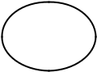

40 | + 10 | + 20 | 50 | + 26
50 | + 10 | - 20 | 78 | + 20

+ 70

+10

II. TỰ LUẬN
Bài 1 : Tính nhẩm :
20+30= | …. | 40+40 | = ….. | 50 | +5=…..
20+70= | …. | 60+30 | = ….. | 55 | -5=…..
40+30= | …. | 10+40 | = ….. | 87 | -7=…..

BÀI TẬP CUỐI TUẦN TOÁN – CHÂN TRỜI SÁNG TẠO

Họ và tên: ____________________ Lớp 2______ Trường Tiểu học _________________
=======================================================================
Bài 2: Đặt tính rồi tính:

4+24 75–42 67+2 75–35 16+32 36-4

……………………………………………………………………………………………

……………………………………………………………………………………………

……………………………………………………………………………………………

Bài 3 : Điền số thích hợp vào chỗ trống sao cho tổng mỗi hàng bằng nhau :

20 |  | 30
 | 30
 |  | 40

Bài 4: Đàn gà nhà Lan có tất cả 66 con gà , trong đó có 31 con gà trống. Hỏi đàn gà nhà Lan có bao nhiêu con gà mái ?

a, Viết phép tính thích hợp: ………………………………………………………………………

b, Trả lời:……………………………………………………………………………………………

Bài 5. Lựa chọn, sau đó nối hoặc vẽ vật đựng nước vào ô vuông phù hợp với gợi ý của bạn Táo:
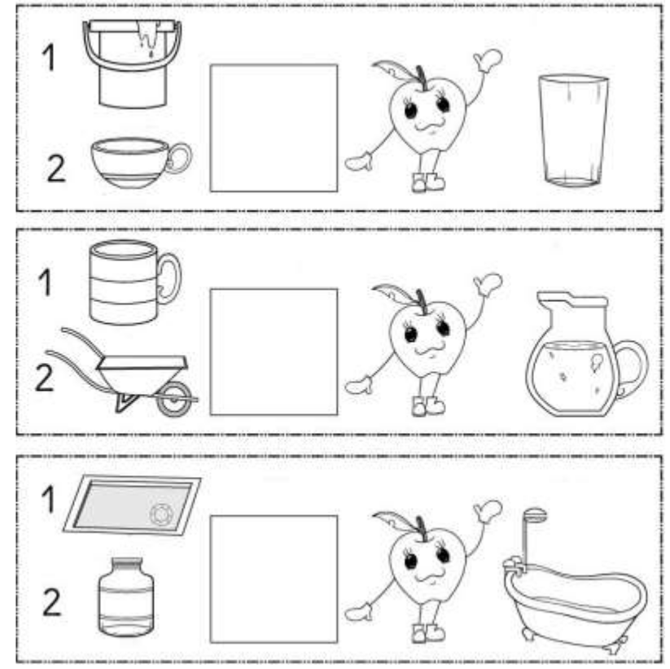

nhiều hơn | ít hơn
cái xô

cái tách

ít hơn nhiều hơn

cái cốc

xe cút kít

ít hơn nhiều hơn

hồ bơi

cái lọ

